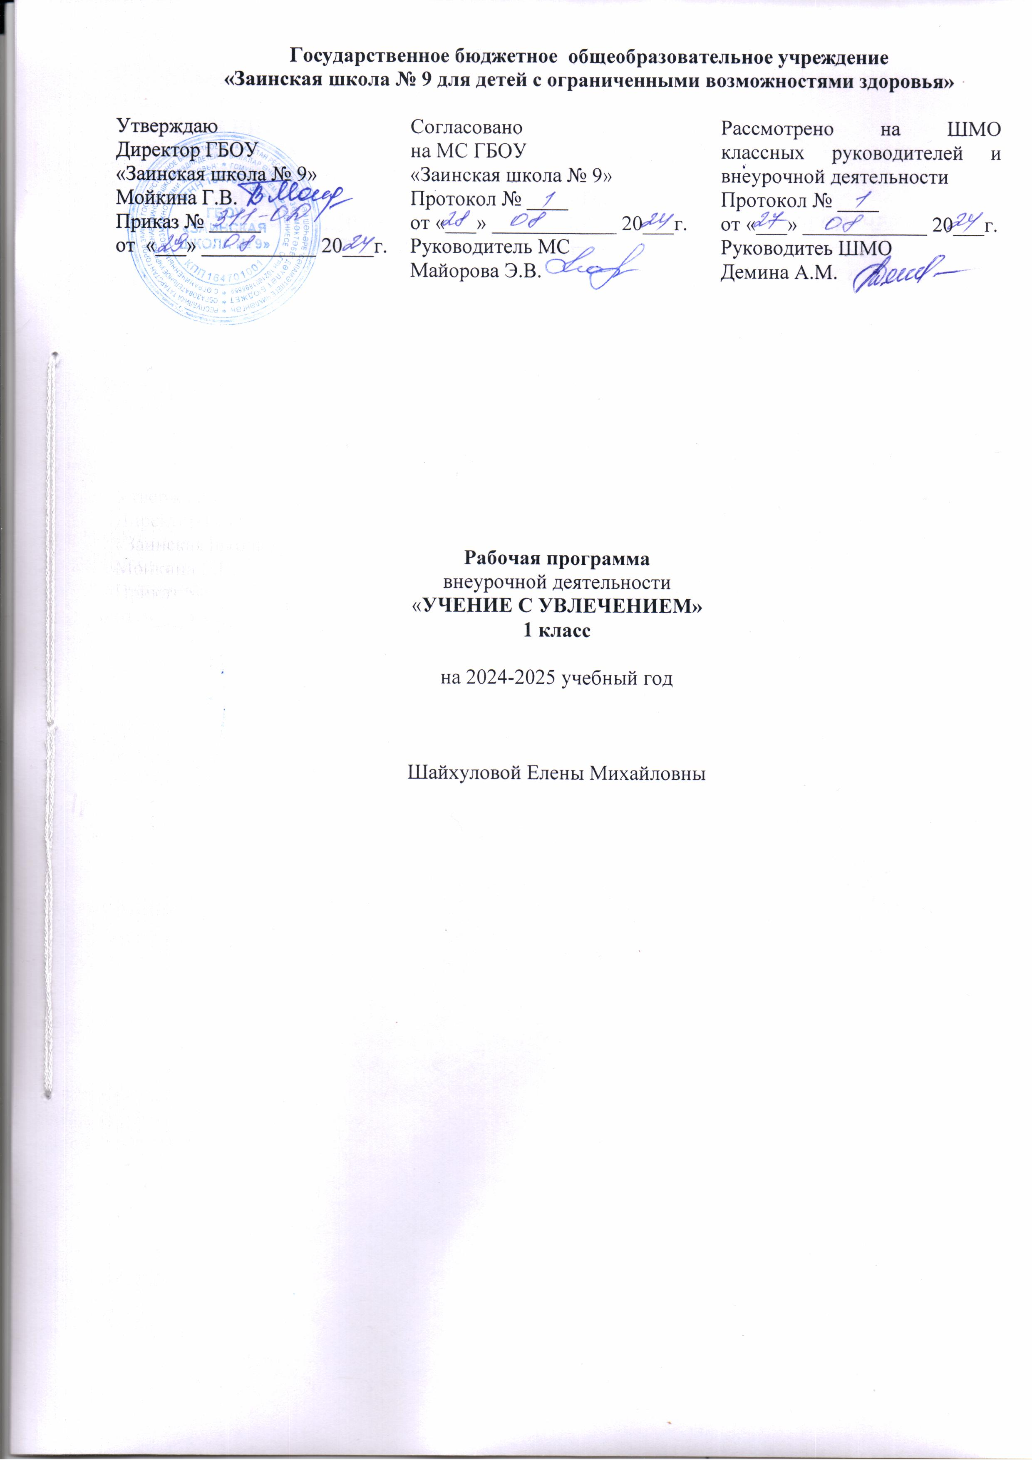

РАЗДЕЛЫ РАБОЧЕЙ ПРОГРАММЫ

- ПОЯСНИТЕЛЬНАЯ ЗАПИСКА
- ПЛАНИРУЕМЫЕ РЕЗУЛЬТАТЫ ВНЕУРОЧНОЙ ДЕЯТЕЛЬНОСТИ
- СОДЕРЖАНИЕ ВНЕУРОЧНОЙ ДЕЯТЕЛЬНОСТИ
- КАЛЕНДАРНО - ТЕМАТИЧЕСКОЕ ПЛАНИРОВАНИЕ
- УЧЕБНО-МЕТОДИЧЕСКОЕ И МАТЕРИАЛЬНО-ТЕХНИЧЕСКОЕ ОБЕСПЕЧЕНИЕ
- ЛИСТ КОРРЕКТИРОВКИ РАБОЧЕЙ ПРОГРАММЫ

ПОЯСНИТЕЛЬНАЯ ЗАПИСКА
Рабочая программа внеурочной деятельности «Учение с увлечением» для 1 класса разработана на основе:
- адаптированной основной общеобразовательной программы (далее - АООП) образования обучающихся с умственной отсталостью (интеллектуальными нарушениями) (вариант 1) ГБОУ «Заинская школа №9».
- программы воспитания ГБОУ «Заинская школа №9».
Цель и задачи внеурочной деятельности
Цель данной программы: развитие творческого и логического типа мышления младших школьников, формирование у каждого ребенка умений и потребности самостоятельно пополнять свои знания, умения и навыки.
Задачи программы:
развивать психологические механизмы школьников (внимание, памяти, воображения, наблюдательности);
развивать наглядно - образное мышление;
развивать словесно - логическое мышление;
развивать у детей умение анализировать и решать задачи;
создать условия для применения полученных знаний в нестандартных ситуациях.
Общая характеристика курса
В системе образования обучающихся с умственной отсталостью (интеллектуальными нарушениями) курс «Учение с увлечением» включает систему занятий в зоне ближайшего развития, когда учитель непосредственно помогает обучающемуся преодолеть трудности, возникшие при изучении разных предметов.
Программа курса «Учение с увлечением» позволяет учитывать особые образовательные потребности детей посредством индивидуализации и дифференциации образовательного процесса.
Успешное развитие обучающегося 1 класса невозможно без интереса детей к учебной деятельности. Основной формой обучения в школе является урок. Строгие рамки урока и насыщенность программы не всегда позволяют ответить на вопросы детей, показать им богатство окружающего мира, раскрыть многие его «тайны». Именно на проявление активности детей, обусловленной их интересами и потребностями, способствующая формированию познания и преобразования себя в окружающей действительности, направлена программа курса внеурочной деятельности «Учение с увлечением».
Систематический курс внеурочной деятельности, построенный на разнообразном - по содержанию и сложности поисковых задач - неучебном материале создаст благоприятные возможности для развития личности ребенка.
Программа «Учение с увлечением» является комплексной, объединяет различные виды деятельности для достижения целостного развития основных психических процессов ребенка: внимания, памяти, воли, интеллекта.
Описание места курса в учебном плане
Курс «Учение с увлечением» входит в раздел «Внеурочная деятельность» и относится к части учебного плана формируемой участниками образовательных отношений.
В соответствии с учебным планом рабочая программа по курсу «Учение с увлечением» в 1 классе рассчитана на 33 учебные недели и составляет 33 часа в год (1 час в неделю).
I четверть - 9 часов;
II четверть - 8 часов;
III четверть - 9 часов;
IV четверть - 7 часов.
Возможно увеличение или уменьшение количества часов, в зависимости от изменения годового календарного учебного графика, сроков каникул, выпадения уроков или праздничные дни. На каждый изучаемый раздел отведено определенное количество часов, указанное в тематическом плане, которое может меняться (увеличиваться, уменьшаться) на незначительное количество часов.
В Программе учитывается «Стратегия национальной безопасности Российской Федерации» от 2 июля 2021 г. № 400. На каждом занятии затрагиваются темы защиты традиционных российских духовно – нравственных ценностей культуры и исторических памятников.
Так же учитывается реализация единого профориентационного минимума (базовый уровень). Отражается во всех разделах (темах).
ПЛАНИРУЕМЫЕ РЕЗУЛЬТАТЫ ВНЕУРОЧНОЙ ДЕЯТЕЛЬНОСТИ
Результаты внеурочной деятельности являются частью результатов освоения адаптированной основной общеобразовательной программы образования обучающихся с умственной отсталостью (интеллектуальными нарушениями) (вариант 1) в соответствии с требованиями АООП.
Личностные результаты:
развитие любознательности, сообразительности при выполнении разнообразных заданий проблемного характера;
развитие внимательности, настойчивости, целеустремленности, умения преодолевать трудности;
развитие самостоятельности суждений, независимости и нестандартности мышления;
осознание роли языка и речи в жизни людей;
формирование социально ориентированного взгляда на окружающий мир в его органичном единстве и разнообразии природной и социальной частей;
формирование установки на безопасный, здоровый образ жизни, наличие мотивации к труду, работе на результат, бережному отношению к материальным и духовным ценностям.

СОДЕРЖАНИЕ ВНЕУРОЧНОЙ ДЕЯТЕЛЬНОСТИ
«Веселая грамматика»

Вводное занятие
«Здравствуй карандаш». Регулируем нажим на карандаш.
«Весёлая строчка». Ориентировка на листе бумаги.

Рисование по линиям
«Веселый дождик» (рисование вертикальных линий).
«Дорожка для автомобилей» (рисование горизонтальных линий).
«Чудесный коврик» (рисование горизонтальных и вертикальных линий).
«Волны большие, волны маленькие» (рисование волнистых линий).
« Расчески для куклы» (рисование горизонтальных и вертикальных, наклонных линий).
«Грибная полянка» (рисование горизонтальных и вертикальных, наклонных линий).

Рисование по точкам
«Осенний листочек» (рисование по точкам).
«Вкусные овощи: огурец, помидор, репа» (рисование по точкам).
«Спелые фрукты: яблоко, груша» (рисование по точкам).
«Снеговик» (рисование по точкам).
«Солнышко за тучкой». (Рисование по точкам и раскрашивание).
«Кораблик». (Рисование по точкам и раскрашивание).
«Ягодка». (Рисование по точкам и раскрашивание).

Штриховка
Штриховка горизонтальными линиями. Штриховка вертикальными линиями. Штриховка наклонными линиями. Штриховка линиями разных направлений. Штриховка вертикальными и горизонтальными линиями.

Графические узоры
Узор из снежинок для шарфа.
Мороз рисует узоры на стекле.
Узор для платья куклы.
Праздничный флажок.
«Юный математик»
Числа. Арифметические действия. Величины.
Как люди научились считать. «Веселый счёт». Названия и последовательность чисел от 1 до 10. Подсчёт числа точек на верхних гранях выпавших кубиков.
Числа от 1 до 10. Решение и составление ребусов, содержащих числа. Сложение и вычитание чисел в пределах 10. Числовые головоломки: соединение чисел знаками действия так, чтобы в ответе получилось заданное число и др. Последовательность выполнения арифметических действий: отгадывание задуманных чисел. Заполнение числовых кроссвордов.
Геометрическая мозаика.
Геометрические фигуры, их виды, почему их так назвали. Сравнение геометрических фигур в виде «человечков». Что такое ребус и как его можно разгадать.
Весёлые числа.
Проверка знаний нумерации. Счёт по порядку по 1, 2. Как решать занимательные задачи на сложение и вычитание.
Любимые фигуры.
Геометрические фигуры, их виды, почему их так назвали. Как получить новую фигуру из разрезных частей. Разгадывание весёлых задачек.
Загадочные слова.
Чтение загадочно написанных слов, как их разгадать, составление ребусов детьми. Игра «Весёлый счёт». Числа написаны не по порядку, а разбросаны по всей таблице. Нужно называть числа по порядку и показывать их указкой.
Весёлые задачки.
Вспоминаем, что такое ребусы и весёлые задачки, как их разгадать. Объяснение игры «Число дополняй, а сам не зевай» (развивает внимание, быстроту мышления).
Игра «Задумай число».
Объяснение игры. Отгадывание полученного результата. Игра «Узнай, на которой парте лежит флажок».
Математическая газета.
Объяснение, как составить математическую газету, как подобрать нужный материал для газеты. Объяснение игры, «Какая геометрическая фигура исчезла?» (игра содействует развитию у детей внимания, более точного представления о геометрических фигурах и запоминанию терминологии).
«Чтение с увлечением»
В мире безмолвия и неведомых звуков.
Разыгрывание немых сцен. Сказка «Мир без слов». Звукоподражание и «теория ням-ням». Игры «Добавки», «Знаешь сам - расскажи нам».
В гости к Алфавиту.
Чтение отрывка из книги С. Маршака «Весёлое путешествие от А до Я». Пирамида «Всё на А». Сказка «Кутерьма». Игры «Волшебный колодец», «Помоги Р».
К тайнам звуков и букв.
Разгадывание загадок. Тренировочные упражнения в произнесении звуков. Сказка «Лесной карнавал». Инсценирование стихотворения В. Суслова из книги «Трудные буквы».
В Страну Слогов.
Игра на внимание «Исправь ошибки». Хоровое декларирование. Разгадывание головоломки. Игра с мячом «Продолжи слово».
К тайнам волшебных слов.
Сказка «Волшебные слова». Разгадывание загадок, прослушивание стихов и рассказов о волшебных словах. Сценки «Когда слова теряют свою волшебную силу».
Чудесные превращения слов.
Сказка А. Шибаева «Буква заблудилась». Игры «Весёлые буквы», «Спрятавшееся слово». Инсценирование стихотворения А. Шибаева.
Чудеса в Стране Слов.
Игры «Преврати буквы в слова». Разгадывание ребусов. Многозначные слова. Угадывание слов по их значению. Проговаривание слов по слогам.
Необычный урок.
Головоломка «Все слова на А». Игра «Угадай - ка!». «Узелки на память» (повторение правил). Загадки, игры, пословицы, стихотворения. Прослушивание сказок, рассказов.
«Юный натуралист»
Разнообразие растений.
Экскурсия в природу. Тренинг поведения «На лесной полянке». Сбор природоведческого материала, составление гербария.
Деревья вокруг тебя.
Подбор листьев для осеннего букета и аппликаций «..Листвы прощальная краса» Знакомство с видами засушивания растений. Панно из природного материала «Осенний калейдоскоп». Выставка творческих работ «Осенняя краса», инсценировка стихотворения Ю. Тувима «Спор овощей».
Эти удивительные животные. Мини – сообщения «Братья наши меньшие», сбор банка информации о животных, просмотр фильмов.
В мире пернатых.
Акция «Поможем пернатым!», практическое занятие – изготовление кормушек.
Занимательные эксперименты.
Опытно - экспериментальным путем познакомить обучающихся со свойствами воздуха, воды, различных материалов, свойствами живой природы.
Формы организации внеурочной деятельности: игровая деятельность, познавательная деятельность, проблемно - ценностное общение, досугово - развлекательная деятельность.
Виды внеурочной деятельности: игра, турнир, встреча, практика, экскурсия.

КАЛЕНДАРНО-ТЕМАТИЧЕСКОЕ ПЛАНИРОВАНИЕ
№ п/п | Название темы | Количество часов | Дата
№ п/п | Название темы | Количество часов | План | Факт
1 | Вводное занятие. | 1 | 05.09 | I ч.
2 | Числа. Арифметические действия. Величины. | 1 | 12.09
3 | В мире безмолвия и неведомых звуков. | 1 | 19.09
4 | Разнообразие растений. | 1 | 26.09
5 | Рисование по линиям. | 1 | 03.10
6 | Геометрическая мозаика. | 1 | 10.10
7 | В гости к Алфавиту. | 1 | 17.10
8 | Деревья вокруг тебя. | 1 | 24.10
9 | Рисование по точкам. | 1 | 07.11 | II ч.
10 | Весёлые числа. | 1 | 14.11
11 | К тайнам звуков и букв. | 1 | 21.11
12 | Эти удивительные животные. | 1 | 28.11
13 | Штриховка. | 1 | 05.12
14 | Любимые фигуры. | 1 | 12.12
15 | В Страну Слогов. | 1 | 19.12
16 | В мире пернатых. | 1 | 26.12
17 | Графические узоры.  Узор из снежинок для шарфа. | 1 | 09.01 | III ч.
18 | Загадочные слова. | 1 | 16.01
19 | К тайнам волшебных слов. | 1 | 23.01
20 | Занимательные эксперименты.  (Мы дышим воздухом. Воздух есть везде) | 1 | 30.01
21 | Графические узоры.  Мороз рисует узоры на стекле. | 1 | 06.02
22 | Весёлые задачки. | 1 | 20.02
23 | Чудесные превращения слов. | 1 | 27.02
24 | Графические узоры.  Узор для платья куклы. | 1 | 06.03
25 | Занимательные эксперименты.  (Есть ли запах у воды? Превращение воды.) | 1 | 13.03
26 | Игра «Задумай число». | 1 | 20.03
27 | Чудеса в Стране Слов. | 1 | 03.04
28 | Занимательные эксперименты.  (Как прорастают семена? Нужна ли растениям почва? Как растёт растение?) | 1 | 10.04 | IV ч.
29 | Графические узоры  Праздничный флажок. | 1 | 17.04
30 | Математическая газета. | 1 | 24.04
31 | Необычный урок. | 1 | 15.05
32 | Занимательные эксперименты.  («Дрессированная» скрепка). | 1 | 22.05
33 | Занимательные эксперименты.  (Что можно растворить в воде?) | 1

УЧЕБНО-МЕТОДИЧЕСКОЕ И МАТЕРИАЛЬНО-ТЕХНИЧЕСКОЕ ОБЕСПЕЧЕНИЕ

Учебно-методическое обеспечение:
- программа воспитания ГБОУ «Заинская школа №9»
Технические средства:
- ноутбук;
- образовательные ресурсы сети – интернет (видеоролики, видеофильмы).
Учебно-практическое оборудование:
- касса букв и слогов;
- раздаточный дидактический материал (муляжи предметов, игрушки, геометрические фигуры и тела);
- наборы предметных и сюжетных картинок;
- карточки для индивидуальной работы (схемы слов, предложений и т.п.);
- слоговые таблицы;
- образца написания букв;
- мозаика, шнуровки, шаблоны, трафареты;
- конструктор;
- наборы счетных палочек;
- геометрические фигуры и тела (круг, квадрат, треугольник, прямоугольник, овал, шар, куб, брус);
- трафареты и шаблоны геометрических фигур;
- набор предметных картинок;
- карточки с числами;
- наборное полотно;
- дидактические игры (настольно-печатные и пр.);
- раздаточный дидактический материал (игрушки, атрибуты для сюжетных игр);
- книги (справочники, энциклопедии).



